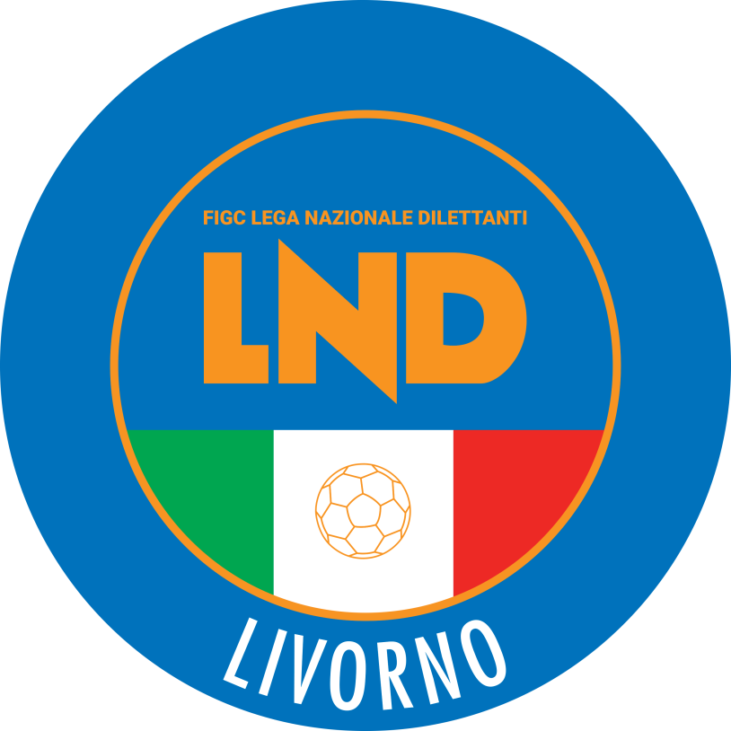

Si comunica il nuovo numero di FAX che sostituisce il precedente della
DELEGAZIONE PROVINCIALE di LIVORNO
05861832130

Si comunica l’attivazione dell’indirizzo PEC della
DELEGAZIONE PROVINCIALE di LIVORNO
dplivorno@pec-legal.it

Stagione Sportiva 2021/2022

Comunicato Ufficiale n.2 del 11/07/2021

Via Piemonte 52/a - 57124 Livorno website www.toscana.lnd.it e-mail: dplivorno@lnd.it
Delegazione tel.0586 861315 fax 0586 1832130 | Pronto A.I.A. Livorno 3339343286

1. COMUNICAZIONI F.I.G.C.

Nessuna comunicazione

2. COMUNICAZIONI L.N.D.

Nessuna comunicazione

3. COMUNICAZIONI COMITATO REGIONALE
Nessuna comunicazione

4. SETTORE GIOVANILE E SCOLASTICO

Nessuna comunicazione

5. COMUNICAZIONE DELLA DELEGAZIONE

PROVINCIALE

Si comunica a tutte le società che la Delegazione di Livorno rimarrà chiusa nei seguenti giorni:

12 e 13 Luglio
15 e 16 Luglio
Dal 19 al 23 luglio

Per comunicazioni urgenti si prega di contattare la Delegazione di Pisa al seguente numero: 050/26021

6. RISULTATI

Nessuna comunicazione

7. GIUSTIZIA SPORTIVA

Nessuna comunicazione

8. ERRATA CORRIGE

Nessuna comunicazione

9. ALLEGATI

Nessuna comunicazione

10. CALENDARIO GARE

Nessuna comunicazione

PUBBLICATO IN LIVORNO ED AFFISSO ALL’ALBO DELLA DELEGAZIONE DI LIVORNO IL 11/07/2021

Il Segretario Il Delegato
Edoardo Agretti Paolo Pasqualetti

